Martes
23
de Marzo

Educación Inicial
Exploración

El uso de materiales para crear arte

Aprendizaje esperado: Desarrollar la curiosidad, la exploración, la imaginación y la creatividad.

Énfasis: Realiza creaciones artísticas a partir de la experimentación con diversos materiales.

¿Qué vamos a aprender?

Hola, papás, mamás, cuidadores y cuidadoras. En esta sección se ha preparado información relevante para ustedes que les auxilie en la crianza de sus hijas o hijos.

La Educación Inicial es el servicio educativo que se brinda a niñas y niños menores de tres años de edad, con el propósito de potencializar su desarrollo integral y armónico en un ambiente rico en experiencias formativas, educativas y afectivas, lo que les permitirá adquirir habilidades, hábitos, valores, así como desarrollar su autonomía, creatividad y actitudes necesarias en su desempeño personal y social.

La información que se compartirá en esta sesión retoma algunas ideas en el Programa de Educación Inicial Guía para madres y padres “El arte y el juego: acompañantes para una crianza amorosa” si no la tienen, no se preocupen, la pueden encontrar en la página de Plan y programas de estudio de la Secretaría de Educación Pública, en el apartado de materiales de Educación Inicial.

https://www.planyprogramasdestudio.sep.gob.mx/inicial-ae-materiales.html

En esta sesión se va a abordar el tema sobre las experiencias artísticas explorando materiales variados y realizando actividades diversas; así como imaginarse que van a visitar el Museo Colgante de las niñas y niños de Aprende en casa III.

Para esta actividad necesitan una bata y pinturas.

En este museo van a conocer muchas obras de arte, y también van a utilizar diferentes tipos de materiales para expresarse y la idea de visitar un museo los emociona mucho.

Será el mejor museo que hayan visitado, sobre todo porque observarán las maravillosas creaciones que han compartido las niñas y niños de “Aprende en casa”.

Antes de comenzar, deben responder una pregunta, ¿En qué se parecen el juego y el arte?

Una de muchas semejanzas eso es que pueden ocupar muchos objetos para ello, o en que son una de las actividades favoritas de las niñas y niños, eso es porque forman parte de sus actividades esenciales. Arte y juego provienen del mismo lugar: de la curiosidad, imaginación y creatividad que hay dentro de cada una de ellas y ellos.

Así como son capaces de convertir cualquier objeto en un juguete; también pueden transformar cualquier material en una representación de sus pensamientos, sentimientos y vivencias. El juego y el arte están hechos de ficción y de fantasía y es por eso que se disfrutan tanto.

¿No les pasa que cuando niñas, niños o adultos, están dibujando, pintando o creando se experimenta tanto gozo o interés que no quieren dejar de hacerlo? Son actividades naturales, espontáneas y muy placenteras que, al igual que el juego, permiten expresarse de manera diferente.

Es muy importante recordar que cada niña o niño tiene su propia forma de mirar el mundo y expresarse; por eso, cuando el arte es genuino y espontáneo, nunca encontrarán dos dibujos o pinturas iguales. Así como el juego, el arte tiene que ser libre y tienen que evitar decirles frases como: “Hazlo así, no te salgas de la línea, no hay vacas verdes o conejos en las nubes”.

Recuerden, los adultos que acompañan deben descubrir la belleza en cada una de las líneas que trazan, e intentar observarlas desde esa fresca mirada tan característica de la infancia, también deben evitar referirse a sus producciones artísticas como simples garabatos, cada creación debe ser valorada como una obra de arte y tener un espacio para ser admirada.

Es momento de imaginar y jugar a que visitan el Museo y para ello necesitan una bata crear una carta de invitación que pudiera decir lo siguiente “La tinta verde crea jardines, selvas, prados, follajes donde cantan las letras, palabras que son árboles, frases que son verdes constelaciones” y con los dibujos de sus hijos crear su museo.
Observen el siguiente video.

- Dibujos Niñas Y Niños.
https://youtu.be/OK8RGyjLw1A

Para el museo colgante pueden utilizar 2 sombrillas o paraguas de tamaño pequeño; en cada una de las puntas de la sombrilla abierta cuelguen o coloquen con pinzas, dibujos de niñas o niños, las sombrillas abiertas que estén colgadas con un alambre, lazo o estambre desde arriba del set, en la parte de atrás para que no estorben y como sugerencia hagan un letrero con el nombre del museo, por ejemplo: MUSEO COLGANTE DE APRENDE EN CASA.

Este juego es para que puedan observar todas las ideas que plasmaron de forma diferente y creativa.

Observen el siguiente video para conocer sobre las obras de arte, que realizan los pequeños.

- Recorrido por El Museo.
https://youtu.be/3wOsRAHslbo

La bata la necesitan porque después de visitar el museo van hacer su aportación al museo, y para ello manipularán diferentes materiales, para expresarse y cultivar su creatividad.

A las niñas y niños les encanta explorar y probar con diversos materiales, por ello recuerden que es muy importante organizar espacios de aprendizaje con recursos diversos con los que ellas y ellos puedan crear, expresarse y dejar sus marcas por el mundo. No sólo pueden hacer dibujos con lápiz y hojas de papel, pueden ser creativos, y animarlos a experimentar, además será una excelente oportunidad para responder las dudas que tienen las familias.

- Pregunta.
https://youtu.be/4kMvE-jRuIw

Para comenzar esta actividad van a utilizar sus propias pinturas, utilizando materiales que tienen en casa, que además son muy seguros para las niñas y niños.

Pensar en la seguridad también es muy importante.

Si no tienen pinturas en casa, las pueden crear utilizando diferentes recipientes en uno con un poco de café soluble, sólo agreguen un poco de agua y tendrán lista su pintura, o con un polvo para hacer gelatina de sabor y agua, con esto tienen una pintura más, con pasta de dientes y colorante para alimentos, esta última tiene una consistencia más espesa no hay peligro de que se derrame, además no es tóxica.

Ahora con sus pinturas hechas en casa, pueden usar toda su creatividad para expresar sus vivencias, qué les parece si en lugar de pincel como siempre lo hacen, pueden pintar con otros objetos: tenedores, peines, esponjas, plástico de burbujas, tubos de cartón.

Una vez que tengan listos sus dibujos no se les olvide darles un nombre como: “Felicidad”, “La fiesta” y para finalizar cuélguenlas en el museo.

Observen el siguiente video para conocer otras superficies o lienzos que pueden utilizar y reutilizar.

- Lienzos diversos para utilizar y reutilizar.
https://youtu.be/zO3VF7sQRXY

Son muy buenas ideas para realizar en casa, otro consejo: El arte no sólo es pintura, también pueden hacer esculturas y modelar formas diversas, pueden traer recuerdos u objetos imaginarios a la vida, a través de construcciones y creaciones libres y fantásticas que se transforman una y otra vez, esa es otra forma en que pueden despertar la creatividad.

Así es, por eso pueden tener un “coctel” de materiales, que no es otra cosa más que una mezcla de todo lo que se encentren en casa: pedazos de tela, tapa roscas, listones, estambres, papel de colores, pompones, palitos, piedritas, o incluso las pinzas para ropa y con ellos van a hacer lo que más les guste, lo que su imaginación les diga.

Estos materiales deben despertar su interés para seguir creando, y al terminar su creación descríbanla.

Y tal vez lo que se ve a lo que se describe no sea igual pero no importa porque en el arte todos son libres para imaginar, y las cosas no son lo que parecen, por ejemplo: El pasto puede ser rizado, las casas de todos colores y los animales pueden tener formas diversas, así como un alebrije.

Observen el siguiente video.

- Artistas en casa.
https://youtu.be/aqhW98myAyw

¿Verdad que observaron artistas maravillosos? Se debe a la presencia del arte y de las oportunidades para vivirlo a través del uso de diferentes materiales, es fundamental.

Recuerden que un gran gesto de amor de las madres, padres y cuidadores hacia las niñas y niños, está en crear ambientes de aprendizaje y dar la libertad para explorar.

Es esencial permitir que se expresen genuinamente, así como aceptar y valorar lo que producen, teniendo presente que son acciones únicas, novedosas, personales e importantes.

Las madres, padres y cuidadores son mediadores y acompañantes para aprender a mirar el mundo, con ojos de artista, es decir: con capacidad de observar, crear, asombrarse y ser sensibles.

Escuchen el siguiente cuento: “Los matices de Matisse”.

- Cuento.
https://youtu.be/aqhW98myAyw

Para concluir con esta sesión una sugerencia para que en casa puedan disfrutar de un momento divertido con las niñas y los niños.

- Dibuja de muchos colores.
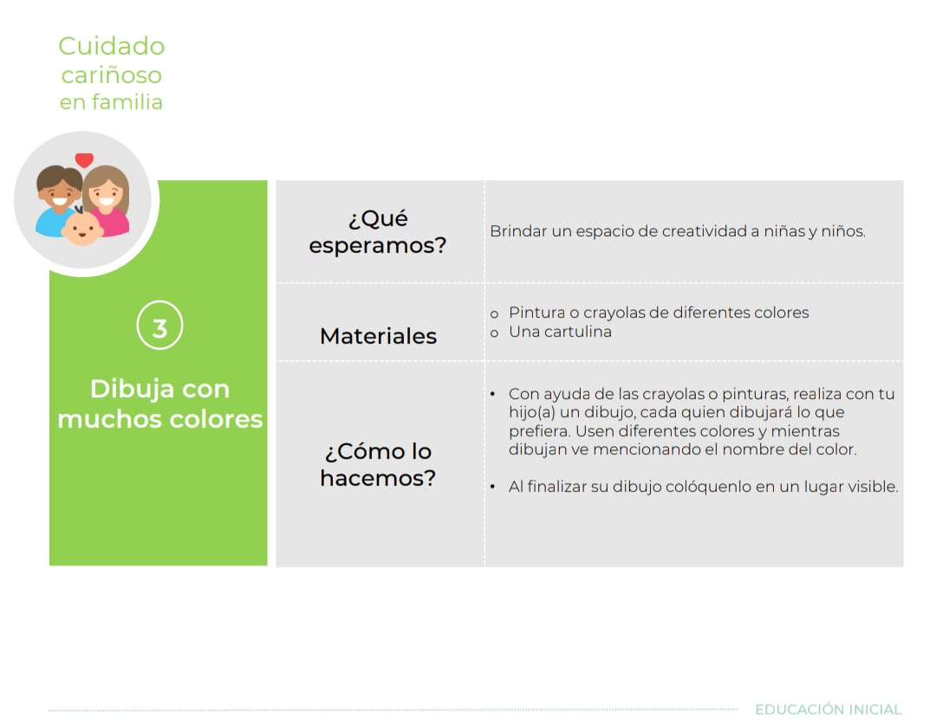
- Mi huella.
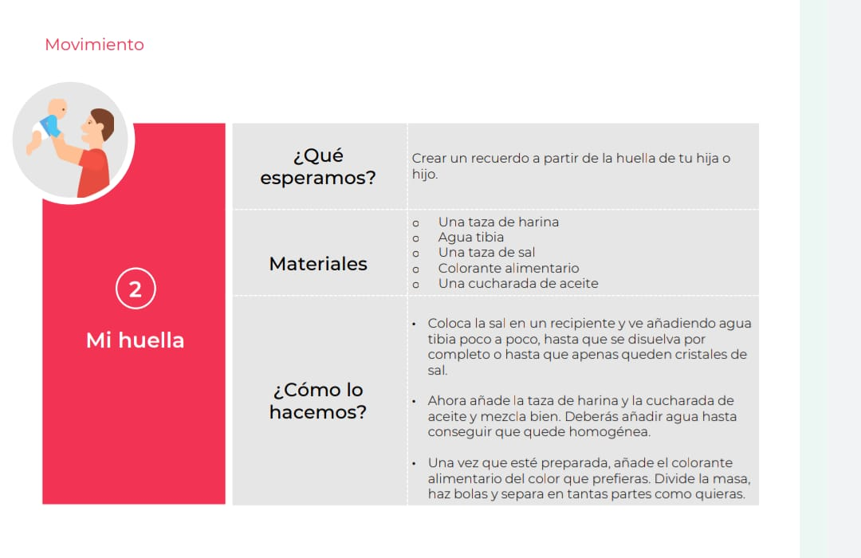
Si tienen dudas o necesitan ayuda para realizar las actividades propuestas o alguna sugerencia y quieren compartirlas con nosotros pueden enviarlas al correo aprende_en_casa@nube.sep.gob.mx

Si quieren ver los programas de “Aprende en Casa”, los puedes encontrar en la siguiente página: youtube.com/aprendeencasa

